Открытый урок в 8а классе по теме:
«Роль гормонов в обмене веществ, росте и развитии организма»
Цели урока:
- Образовательные:
  - обеспечить формирование знаний о симптомах болезней эндокринной системы, их причинах;
  - закрепление и расширение знаний о значении эндокринной системы, особенностях строения и функционирования желез внутренней секреции,
  - показать последствия нарушения работы желез внутренней секреции;
- Воспитательные:
  - воспитывать умение работать в коллективе;
  - формировать познавательный интерес к предмету;
  - формировать ценностное отношение к своему здоровью посредством реализации принципов субъектности и ценности
- Развивающие:
  - научить формулировать цели урока, пользоваться предметным языком, грамотно выражать свои мысли;
  - развивать поисково-информационные умения;
  - развивать учебно-организационные умения: организовывать себя на выполнение поставленной задачи, осуществлять самоконтроль и самоанализ учебной деятельности.
Оборудование: рельефная таблица «Железы внутренней секреции»,
карточки-задания, мультимедийная презентация , мультимедийное оборудование
Этапы урока
- Оргмомент
- Проверка домашнего задания
- Какие железы организма человека обозначены на рисунке под цифрами 1 – 8?
- Какие вещества они выделяют?
- Охарактеризуйте свойства гормонов (слайд 1)
- Чем железы внешней секреции отличаются от желёз внутренней секреции? Какие железы относятся к железам смешанной секреции?
Вставив пропущенные буквы в слова, вы узнаете правильный ответ (слайд 2)
- Формулирование темы урока
Как называется врач, который занимается вопросами выявления, лечения, а также профилактики патологии эндокринной системы? (слайд 3, 4)
Как вы думаете, о чем мы сегодня будем говорить на уроке? (ответы учащихся) Учащиеся называют тему урока (слайд 5)
Эпиграфом нашего урока будут слова Томаса Мора (слайд 6)
Мудрец будет скорее избегать болезней, чем выбирать
средства против них.

Задачи нашего урока: (слайд 7)
- формирование знаний о симптомах болезней эндокринной системы, их причинах;
- показать последствия нарушения работы желез внутренней секреции;
- воспитание бережного отношения к своему здоровью
По ходу изучения темы вы будете заполнять таблицу «Эндокринные железы»
( слайд 8)
Железа | Гормоны | Воздействие на организм
 |  | Норма | гиперфункция | гипофункция

(слайд 9) Самый низкий и самый высокий человек в мире встретились в Лондоне по случаю проведения фотосессии для Книги рекордов Гиннесса. Фотография Султана Кёсена — самого высокого человека в мире (251 см) рядом с Чандрой Бахадуром Данги (56 см) — самым низким человеком в мире.
Почему возможна такая разница в росте?
Ответят на вопрос Минаева Ю. и Дегтярева О.:
- Минаева Юлия (слайд 10)
Ученые выяснили, что процессом роста ведает гипофиз. Эта желёзка массой 0,5 – 0, 6г, имеющая форму фасоли, располагается в костном углублении основания черепа, называемом турецким седлом. Гипофиз вырабатывает до 25 гормонов, но только 6 из них получены в чистом виде и хорошо изучены.
Гипофиз выделяет гормоны роста, стимулирующие работу рибосом, усиливают синтез белков в клетках. В результате клетки быстрее растут и делятся.
В случае избыточного выделения гормона у детей и подростков происходит ускоренный рост, иногда в такой степени, что приходится говорить о гигантизме. Гигантизм чаще всего проявляется в юношеском возрасте. При заболевании задерживается половое созревание, появляются головные боли, слабость, быстрая утомляемость. Рост, как правило, превышает 2м.
Гипофункция же приводит к задержке роста и возникновению карликовости.
Больные при этом имеют рост от нескольких десятков сантиметров до метра. Известен случай, когда у девочки в 6 лет прекратился рост. В 9 лет её рост был 90 см. чтобы увеличить рост, ей вводили гормон роста в течение 8,5 месяца. За это время она подросла на 7 см, а в последующие 2 года еще на 14 см (слайд 11)
В настоящее время карликовым принято считать для мужчин рост менее 130 см, а для женщин – менее 121 см.
- Дегтярёва Ольга (слайд 12)
Акромегалия возникает при избытке гормона гипофиза. Это заболевание известно ещё с древних времен. Название заболевания происходит от двух греческих слов «акрос» – конечность и «мегас» – большой, то есть болезнь, при которой увеличиваются конечности. Действительно, при акромегалии изменяется внешний вид, укрупняются черты лица, увеличивается размер стоп и кистей.
Морис Тилле родился во Франции в 1910 году. Это был одаренный и чрезвычайно интеллигентный человек: он мог говорить на 14 языках и выполнял с большим искусством всё, за что ему приходилось браться. Он мог выбрать любую карьеру, какую пожелал, если бы не одно ужасное обстоятельство…
В 12 лет врачи поставили ему диагноз «акромегалия» - редкое заболевание, вызывающее чрезмерный, непропорциональный рост конечностей и костей лица. Буквально за несколько месяцев из умного и привлекательного юноши, уверенного в себе, Морис превратился в безобразного человека. Болезнь буквально изуродовала его, а кроме того люди давали ему обидные прозвища…
Уставший терпеть насмешки он бежал в США, где использовал свою необычную внешность единственным возможным способом – он стал профессиональным боксером. Морис завоевал много титулов и наград.

Учитель: В сказке разгневанная мачеха превращается на глазах у нелюбимой падчерицы в ведьму – нос ее заострился, глаза вылезли из орбит, лицо и шея вздулись, мачеха стала трястись. Так в сказке. А могут ли быть подобные превращения в жизни? На этот вопрос нам ответят Павлова Светлана и Батищева Юлия и Данилова Ольга.
  - Щитовидная железа (слайды 13, 14)
Это небольшой орган, расположенный на передней поверхности шеи. По форме она напоминает бабочку и, несмотря на свой скромный размер (до 18 мм у женщин и до 25 мм у мужчин), выполняет крайне важные задачи. Щитовидная железа вырабатывает важнейшие для организма гормоны тироксин и трийодтиронин, которые регулируют многие процессы в организме. Они стимулируют обмен веществ, поддерживают работу сердца, сосудов, головного мозга, мышц и репродуктивной системы. Следовательно, любые проблемы с щитовидкой влекут за собой сбои в работе всего организма. К сожалению, нарушения функции щитовидной железы в наше время встречаются очень часто. Неблагоприятная экология, наследственная предрасположенность, дефицит йода, стрессы – вот далеко не полный перечень факторов, влияющих на работу этого органа.
При гиперфункии щитовидной железы возникает слабость, повышенная утомляемость, раздражительность, учащенное сердцебиение, одышка, потливость, дрожание рук, чувство жара, снижение веса при нормальном аппетите, появление зоба, выпячивание глаз. Это признаки базедовой болезни. В 1840 году врач Базедов впервые описал болезнь, связанную с избыточной функциональной активностью щитовидной железы.

При сниженной функции щитовидной железы больным свойственна заторможенность, медлительность, ослабление памяти и умственных способностей. Как правило он жалуется на общую слабость, головную боль, отечность, сухость кожи, отсутствие аппетита, сонливость. Недостаточность функции щитовидной железы у человека в детском возрасте приводит к кретинизму.

Кретини́зм (от фр. cretín — идиот, малоумный) — эндокринное заболевание, вызываемое недостатком гормонов щитовидной железы, характеризуется выраженным снижением функции щитовидной железы, задержкой физического и умственного развития
Характерные признаки кретинизма:
- отставание физического развития,
- задержка роста и смены зубов, длительное незаращение родничков черепа,
- грубые черты лица : широкий плоский нос с западанием его спинки, далеко расставленные друг от друга глаза
- большой язык (часто он не вмещается во рту),
- непропорциональное строение тела: короткие конечности, большая голова,
- толстая и грубая кожа,
- недоразвитые вторичные половые признаки,
- нарушения психического развития и интеллекта
- малый рост (нередко — карликовость)
Микседема (или слизистый отек) является эндокринным заболеванием, которое возникает у взрослых при сниженной функции щитовидной железы или отсутствии поступления в кровь ее гормонов. Это заболевание является следствием тяжелой формы гипотиреоза. Заболевание микседемой чаще встречается в местах, где у населения ярко выражен дефицит йода в воде и пище.
Самыми частыми проявлениями микседемы являются:
слизеподобные отеки в верхней части туловища;
отеки лица, шеи, голосовых связок, трахеи;
нарушение глотания твердой пищи, затруднение дыхания;
изменение звучания и тембра голоса, «заплетающаяся» речь;
сухость кожи, ломкость волос и ногтей;
постоянная зябкость, понижение общего тонуса;
упорные головные боли.
  - Данилова Ольга: (слайды 15, 16)
Все чаще и чаще мы слышим, что в питании современного человека не хватает йода.
Чем же так важен этот микроэлемент для здоровья, и чем грозит его отсутствие?
Йод – это единственный микроэлемент, который непосредственно участвует в синтезе гормона щитовидной железы – тироксина, на создание которого идет до 90 процентов потребляемого с пищей йода. Тироксин контролирует и усиливает интенсивность обмена веществ: водно-солевой обмен, обмен белков, жиров и углеводов. Также он регулирует теплообмен в организме, деление и рост клеток, работу печени и сердечно-сосудистой системы. Кроме того, именно от этого гормона зависят состояние нервной системы, эмоциональное состояние человека и его психологическое здоровье.
Если вместе с пищей поступает недостаточно йода, щитовидная железа вырабатывает мало тироксина. Такое состояние называется йододефицитом. В дальнейшем это может привести к недостаточной функции щитовидной железы – гипотиреозу.
Чаще всего первым недостаток йода влияет на работу нервной системы: человек становится забывчивым, у него снижаются внимание и реакция, появляется раздражительность, сонливость и дело иногда доходит даже до депрессии. Кроме того слабеет иммунитет, в организме застаивается жидкость, у женщин нарушается менструальный цикл, может развиться бесплодие. Появляются проблемы с сердцем и сосудами: аритмия, повышение давления, снижение уровня гемоглобина в крови. Повышается и вес тела – ведь тироксина слишком мало для того, чтобы процесс расхода энергии шел нормальным путем, и она с избытком откладывается в виде жировых запасов. Иногда замедленный обмен веществ оказывается одним из признаков йододефицита.
Всемирная организация здравоохранения рекомендует потреблять от 120 до 150 мкг йода в сутки ежедневно. Причем это количество должно поступать с едой.
Больше всего йода содержится в морепродуктах: в морской капусте его встречается около 220 мкг на 100 г, а в креветках — 150 мкг на 100 г. Морепродукты и рыба должны стать неотъемлемой частью вашего питания. Два-три раза в неделю употребляйте рыбные блюда, лучше всего из морской рыбы. Прекрасным источником йода служит и рыбий жир.
Достаточное количество полезного йода есть в картошке, морковке, томате, баклажанах и луке. Из фруктов можно порекомендовать апельсины, фейхоа, клубнику, хурму и яблоки. Яблоки лучше съедать вместе с зернышками.
В мясе, молоке и молочных продуктах содержание йода всего 7–16 мкг/ 100 г. А в питьевой воде в большинстве регионов нашей страны его совсем мало – 0,2–2 мкг/л.
Все вышеперечисленные продукты питания содержат разное количество йода. Сбалансировав свой рацион, включая в него йодсодержащие блюда, можно уберечься от многих неприятностей, связанных с нарушением гормонального баланса.
Для того, чтобы обогатить рацион йодом, сейчас выпускаются специально маркированные пищевые продукты, в которые добавляется от 10 до 30 процентов суточной нормы этого микроэлемента.
Наиболее популярный среди них – йодированная поваренная соль, в которой содержится около 45 мкг/г йода. Если использовать ее в пищу вместо обычной, можно получить всю суточную норму йода. Требуемое количество соли составляет около 6 гр. в сутки. Но помните, что добавлять такую пищевую добавку надо в уже готовые блюда. Во время готовки этого делать не стоит, поскольку все полезные микроэлементы уничтожаются.
Батищева Юлия (слайды 17, 18)
В советской историографии Надежда Крупская упоминалась исключительно в статусе «жены и соратницы» Владимира Ленина.
Она была очень привлекательна в молодые годы, но эту красоту у неё отняло страшное аутоиммунное заболевание — базедова болезнь, поражающая женщин в восемь раз чаще, чем мужчин, и известная также под другим названием — диффузный токсический зоб. Одно из самых ярких её проявлений — выпученные глаза.
Надежде заболевание досталось по наследству и уже в юности проявлялось в вялости и регулярных недомоганиях. Частые простуды в Петербурге, а затем тюрьма и ссылка привели к обострению болезни.
Сотни лет не перестает восхищать людей портрет этой молодой женщины, знаменитой своей загадочной улыбкой. Её называют Джокондой, или Моной Лизой, хотя имя изображенной на портрете женщины до сих пор установить не удалось. Это одна из немногих завершенных картин величайшего художника эпохи Возрождения Леонардо да Винчи.
По мнению некоторых ученых, изображенная на портрете женщина страдала расстройством функции щитовидной железы – эндемическим зобом.
На картине Питера Рубенса «Дама в соломенной шляпке» изображенная красавица тоже имеет признаки Базедовой болезни.
Учитель: итак, давайте проверим , что вы записали в таблицу (слайд 20)
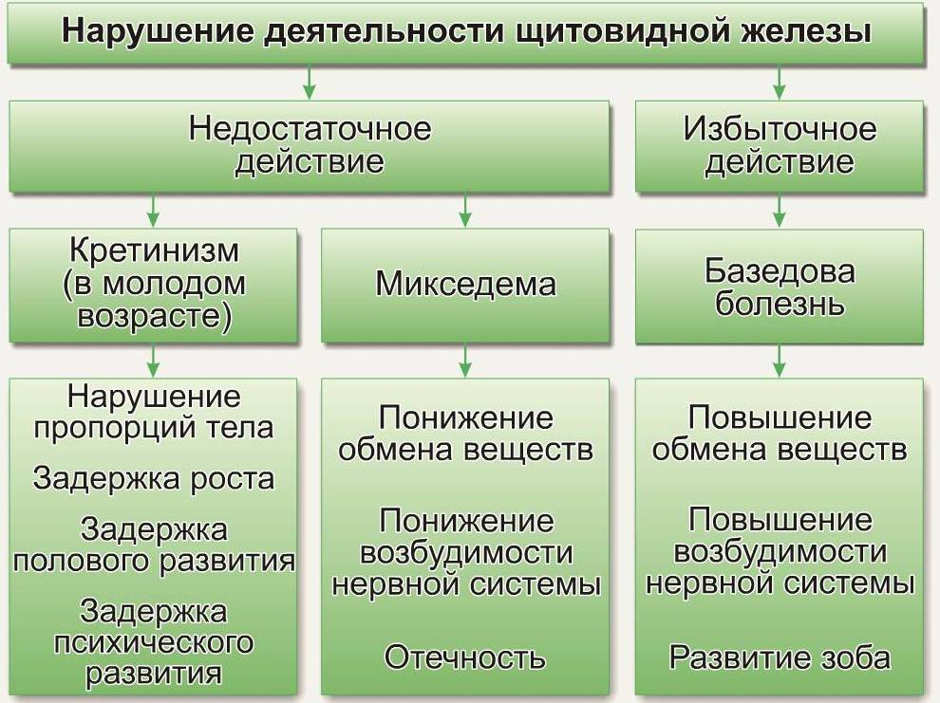

Учитель: О поджелудочной железе нам расскажет Анисимова Татьяна (слайды 21- 24)
Поджелу́дочная железа́ человека (лат. páncreas) — орган пищеварительной системы; крупная железа, обладающая внешнесекреторной и внутреннесекреторной функциями.
Длина железы взрослого человека — 14—22 см. Масса органа — около 70—80 г.
Эндокринная часть поджелудочной железы образована панкреатическими островками, или островками Лангерганса. Эти островки выделяют гормон инсулин.
Производя гормоны, поджелудочная железа принимает важное участие в регуляции углеводного, жирового и белкового обмена. Инсулин способствует усвоению клетками глюкозы, поддерживает ее постоянство в крови, переводя глюкозу в гликоген, который откладывается в печени и мышцах.
При гипофункции поджелудочной железы возникает заболевание сахарный диабет.
Историки медицины находят первые упоминания о диабете ещё в трудах врачей I века; дальнейшее его изучение показало, что один из главнейших симптомов диабета, именно выделение больших количеств сахара с мочой, и обезвоживание организма.
Слово «диабет» в переводе с греческого означает «прохожу», «протекаю». В названии болезни оно указывает, что сахар проходит через организм.
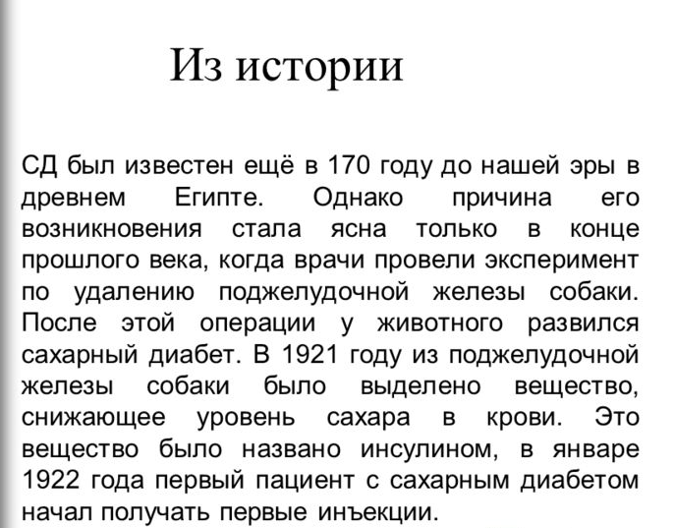
Это заболевание довольно распространенное. Чаще всего оно выявляется у детей от 6 до 12 лет, т.е. в период наиболее быстрого роста. Обычно диабет обнаруживается у детей после различных острых инфекционных заболеваний. Психическая или даже физическая травма могут стать причиной заболевания. Нередко его развитию способствует переедание, в особенности богатой углеводами пищи (мучные продукты, сахар, сладости).
Учитель: 14 ноября – Всемирный день борьбы с сахарным диабетом
На территории Липецкой области более 35 тыс. больных сахарным диабетом.
По данным ВОЗ в настоящее время в мире страдают диабетом более 3 млн. человек. (слайд 25)
Статистические данные по России и Липецкой области (слайды 26, 27)
Продукты с наивысшим содержанием сахара (слайд 28)
Учитель: Я попрошу Евстафьеву Аню прочитать отрывок из произведения И. Тургенева «Живые мощи».
«...Я заглянул в полуоткрытую дверь: темно, тихо, сухо; пахнет мятой, мелиссой. В углу приспособлены подмостки, и на них, прикрытая одеялом, какая-то маленькая фигура… Я пошел было прочь…
– Барин, а барин! Петр Петрович! – послышался мне голос, слабый, медленный и сиплый, как шелест болотной осоки.
Я остановился.
– Петр Петрович! Подойдите, пожалуйста! – повторил голос. Он доносился до меня из угла с тех, замеченных мною, подмостков.
Я приблизился – и остолбенел от удивления. Передо мною лежало живое человеческое существо, но что это было такое?
Голова совершенно высохшая, одноцветная, бронзовая – ни дать ни взять икона старинного письма; нос узкий, как лезвие ножа; губ почти не видать – только зубы белеют и глаза, да из-под платка выбиваются на лоб жидкие пряди желтых волос. У подбородка, на складке одеяла, движутся, медленно перебирая пальцами, как палочками, две крошечные руки тоже бронзового цвета. Я вглядываюсь попристальнее: лицо не только не безобразное, даже красивое, – но страшное, необычайное. И тем страшнее кажется мне это лицо, что по нем, по металлическим щекам, я вижу – силится… силится и не может расплыться улыбка.»
Что произошло с девушкой? (слайд 29)
Ответит на этот вопрос Барановская Кристина (слайд 30)
Надпочечники
Парные железы, расположенные у верхнего края почек. Их масса – около 12 г каждая, вместе с почками они покрыты жировой капсулой. В них различают корковое и мозговое вещество. В мозговом слое надпочечников вырабатывается гормон адреналин. Его действие многообразно: он увеличивает частоту и силу сердечных сокращений, повышает кровяное давление, усиливает обмен веществ. Адреналин является самым деятельным гормоном, особенно при возникновении различных опасностей.
Известен случай, когда в Японии хрупкая женщина легко подняла автомобиль, под которым оказался ее ребенок. Причем, когда ее шоковое состояние прошло, она не смогла объяснить, как это получилось. Еще пример: когда-то газеты писали об охотнике из Сибири, который, спасаясь от хищника, очутился на дереве, на вы-соте 3 метра от земли, причем с лыжами на ногах. А случаев, когда человек перепрыгивал заборы, побивая все существующие рекорды мира по прыжкам в высоту, спасаясь от собак, вообще великое множество
Еще выделяет норадреналин, обладающего обратным действием и кортикоиды.
Гиперфункция ведет к возникновению гипертонии – повышенного артериального давления. Гипофункция к развитию бронзовой болезни. Очень хорошо признаки этого заболевания описываются в произведении И. С. Тургенева «Живые мощи».
Учитель: У М. Булгакова в произведении «Собачье сердце» описывается интересный случай. Давайте послушаем Кузнецову Ксению.
«Зима 1924/25 гг. Москва. Профессор Филипп Филиппович Преображенский открыл способ омоложения организма посредством пересадки людям желёз внутренней секреции животных. Профессор Преображенский подбирает на улице беспородного пса, больного и с ободранной шерстью, приводит его домой, поручает домработнице Зине кормить его и ухаживать за ним. Через неделю чистый и сытый Шарик становится ласковым, обаятельным и красивым псом. Профессор проводит операцию — пересаживает Шарику железы внутренней секреции Клима Чугункина, 25 лет, трижды судимого за кражи, игравшего на балалайке по трактирам, погибшего от удара ножом. Эксперимент удался — пёс не погибает, а, напротив, постепенно превращается в человека: прибавляет в росте и весе, у него выпадает шерсть, он начинает говорить. Через три недели это уже человек небольшого роста, несимпатичной наружности, который с увлечением играет на балалайке, курит и сквернословит. Через некоторое время он требует у Филиппа Филипповича, чтобы тот прописал его, для чего ему необходим документ, а имя и фамилию он уже себе выбрал: Полиграф Полиграфович Шариков».
Возможна ли пересадка желез внутренней секреции?
Рефлексия
Итак, давайте вспомним все, что сегодня изучили (устный индивидуальный опрос)
Какие заболевания эндокринной системы изображены на фотографиях? (Слайд 32)
Игра «Веселое лото»
Перед вами лежит лист с вопросами и таблицей с терминами, разноцветные жетоны. Читаете вопросы, находите нужный термин в таблице и кладете цветной жетон, соответствующего цвета. Он указан в скобках около вопроса. В случае правильного заполнения на игровом поле появится определенный цветовой орнамент. Начинаем.
1 вариант
Вопросы
- Биологически активные вещества, образующиеся в железах внутренней секреции и регулирующие разнообразные функции (гормоны – красный)
- Гормон щитовидной железы (тироксин – желтый)
- У ребёнка остановился рост. Он стал толстеть, нарушились пропорции тела. Постоянно стал высовываться кончик языка изо рта. Стали наблюдаться расстройства речи, памяти, мышления. Эти примеры демонстрируют нарушения в деятельности организма. О каком заболевании идёт речь? (кретинизм – оранжевый)
- При нехватке какого гормона возникает данное заболевание? (гормона роста –синий)
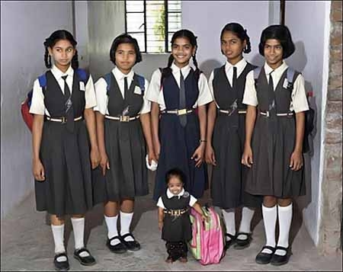
- Железа внутренней секреции, расположенная на нижней поверхности головного мозга, гормоны которой влияют на гормональную активность других желез внутренней секреции (гипофиз – фиолетовый)
- Врач, который занимается вопросами выявления, лечения, а также профилактики патологии эндокринной системы (эндокринолог – зеленый)

КРЕТИНИЗМ | ГОРМОН РОСТА
ТИРОКСИН | ГОРМОНЫ
ГИПОФИЗ | ЭНДОКРИНОЛОГ

2 вариант
Вопросы
- Заболевание, возникающее при недостаточном выделении гормона поджелудочной железы (сахарный диабет - синий)
- Гормон, выделяемый надпочечниками (адреналин – красный)
- К железам смешанной секреции относится… ( поджелудочная железа – желтый)
- Какое заболевание человека показано на фотографии? ( кретинизм – зеленый)
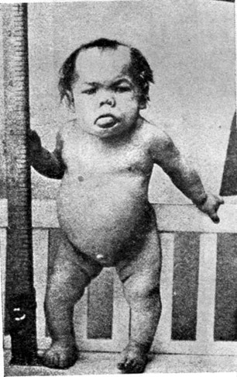
- Признаки какого заболевания перечислены: потемнение кожи, вялость, постоянная усталость, боли в суставах, бессонница? (бронзовая болезнь –оранжевый)
- Какой гормон выделяет щитовидная железа? (тироксин – фиолетовый)

КРЕТИНИЗМ | АДРЕНАЛИН
ТИРОКСИН | САХАРНЫЙ ДИАБЕТ
БРОНЗОВАЯ БОЛЕЗНЬ | ПОДЖЕЛУДОЧНАЯ ЖЕЛЕЗА

Проверяем правильные ответы и оцениваем свою работу (слайд 33)
Рассказ учителя о необходимости вести здоровый образ жизни (слайды 34, 35)
Что сегодня мы узнали на уроке?
Домашнее задание: п. 45, конспект. Составить кроссворд «Эндокринная система»

